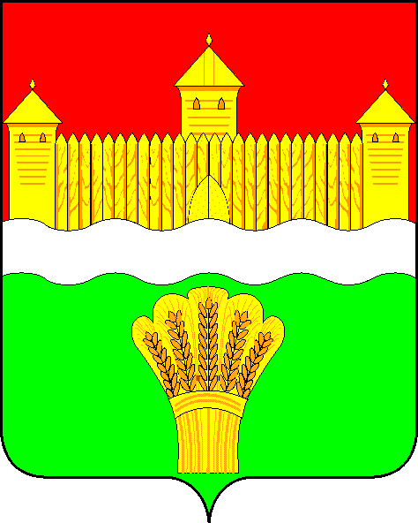
КЕМЕРОВСКАЯ ОБЛАСТЬ - КУЗБАСС
СОВЕТ НАРОДНЫХ ДЕПУТАТОВ
КЕМЕРОВСКОГО МУНИЦИПАЛЬНОГО ОКРУГА
ПЕРВОГО СОЗЫВА

СЕССИЯ № 8

РЕШЕНИЕ

от «16» апреля 2020 № 111
г. Кемерово

Об утверждении категорий граждан, которые имеют право на предоставление служебных помещений

В целях обеспечения граждан служебными жилыми помещениями, руководствуясь ст. 104 Жилищного кодекса РФ от 29.12.2004 № 188-ФЗ, Федеральным законом от 06.10.2003 № 131-ФЗ «Об общих принципах организации местного самоуправления в Российской Федерации», Уставом муниципального образования Кемеровский муниципальный округ Кемеровской области - Кузбасса, Совет народных депутатов Кемеровского муниципального округа

РЕШИЛ:

1. Утвердить категории граждан, которые имеют право на предоставление служебных помещений в муниципальном специализированном жилищном фонде Кемеровского муниципального округа на период трудовых отношений, прохождения службы, либо нахождения на выборной должности согласно приложению.
2. Признать утратившим силу решение Кемеровского районного Совета народных депутатов от 30.04.2008 № 181 «О категориях граждан, которые имеют право на предоставление служебных помещений».
3. Опубликовать настоящее решение в газете «Заря», разместить решение на официальном сайте Совета народных депутатов Кемеровского муниципального округа в информационно-телекоммуникационной сети «Интернет».
4. Решение вступает в силу после его официального опубликования.
5. Контроль за исполнением настоящего решения возложить на Денисова В.В. - председателя комитета по социально-экономическому развитию и жилищно-коммунальному хозяйству.

Председатель Совета народных депутатов
Кемеровского муниципального округа В.В. Харланович

Глава округа М.В. Коляденко

Утверждено
решением Совета народных депутатов
Кемеровского муниципального округа
от «16» апреля 2020 № 111

Категории граждан, которые имеют право на предоставление служебных помещений

1. работники образовательных учреждений Кемеровского муниципального округа;
2. работники учреждений культуры, спорта и молодежной политики Кемеровского муниципального округа;
3. работники муниципальных унитарных предприятий и муниципальных учреждений Кемеровского муниципального округа;
4. граждане, назначенные на муниципальные должности Кемеровского муниципального округа, избранные на выборную должность в органы местного самоуправления Кемеровского муниципального округа.

